**Разработка внеклассного мероприятия по английскому языку "Морской бой" в 3-м классе**

Курочко Ирина Борисовна

**Коммуникативная цель** **урока**:

Актуализация и контроль изученного материала по теме “Еда”

**Задачи занятия:**

* ***Практическая:***

1. закрепление лексических навыков;
2. тренировка навыков аудирования.

* ***Познавательная****:* Расширение лексического кругозора, знакомство с игрой “Морской бой” на английском языке.
* ***Развивающая:*** Развитие фонематического слуха, логического мышления, зрительного восприятия, долговременной памяти.
* ***Воспитательная****:*воспитание командного чувства.

**Тип урока:**

* комбинированный,
* урок закрепления и контроля знаний.

**Форма проведения:**

* соревнование (игра “Морской бой”).

**Оснащение:**

* игровое поле для игры,
* жетоны,
* кроссворды,
* карточки с заданиями.

**Ход урока**

**I) Организационный момент. Вступительная часть.**

Good morning, children! I am glad to see you. I hope you are fine. How are you, children?

Today we have unusual lesson. We’ll play the game “Sea Battle” First of all let’s divided into 2 groups.

Сегодня у нас необычный урок. Мы поиграем в игру «Морской бой», для начала поделимся на 2 группы

**II) Основная часть.**

Let’s begin with our play. We have 2 teams. You will try to guess where the ship of the enemy is. Then you will have the task. If the pupil of the team do the task better, they will have the ship. At the end of the game the teams will count the ships and we will find out who is the winner. (На доске прикреплено поле для игры).

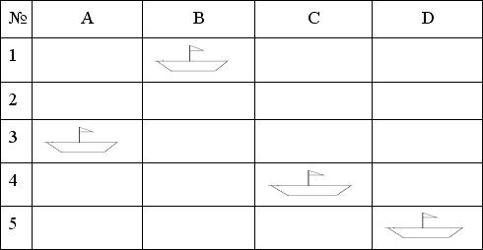

***Корабль А 3***

It is important to know the topic of our game. Answer the questions and name the key word from the crossword.

1. Место, где можно купить продукты.
2. Куда ходят дети после детского сада?
3. Слово “холодный” на английском языке.
4. Денежная единица Британии.
5. Как по-английски будет розовый цвет?
6. Пятёрка по английски.
7. Название сезона, когда наступает New Year.
8. Ох, не спелый мандарин,   
   Он зелёный, значит …..

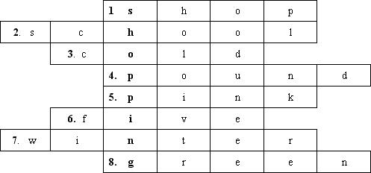

***Корабль В 1.***

Our topic is shopping. I want you to listen to my stories and name the kind of the shop. I’ll describe. Listen to me!

1. You can buy fish in this shop. (at the fishmonger’s)
2. We buy white and brown bread in the shop. ( at the baker’s)
3. People buy milk and butter there. ( at the dairy)
4. You can buy beef, chicken and sausages in this shop.( at the butcher’s)
5. We can buy flour, sugar, salt there.(at the grocer’s)
6. People can buy fruits and vegetables.( at the greengrocery’s).

***Корабль С 4.***

Now each team will have the task on the cards. You will have 3 minutes to complete the following words combinations.

- Are you ready to start?

- Let’s start!

(Карточки со словами, из которых нужно правильно составить словосочетания, на доску прикрепить соответствующие картинки)

Словосочетания могут быть такими:

A jar of coffee, a can of Coke, a packet of tea, a carton of juice, a packet of nuts, a loaf of bread, a box of sweets, a car of chocolate.

***Корабль D 5.***

You can see the cards on the blackboard. The task for you to find the names of the products here.

(По одному участнику от каждой команды получают право найти соответствующие карточки и составить слово. Если ребёнок правильно составил слово, то следующий член его команды получает право составить ещё одно слово. Побеждает команда, которая составит больше слов).

Карточки с частью слов:

Cof, che, bre, ad, ese, but,app, ter, le,cab, pota, bage, to, tom, jui, ce, ato, su, gar.

Ключевые слова:

Coffee, bread, juice, sugar, cheese, butter, apple, cabbage, tomato, potato.

**III) Заключительный этап. Подведение итогов.**

Now let’s count our ships and see who is the winner. You are the winner. Let’s clap our hands. Thank you for your work, you were very active. Our lesson is over. Good bye!